Nhiệm vụ 1 – Kiểm tra dữ liệu trước khi ước lượng
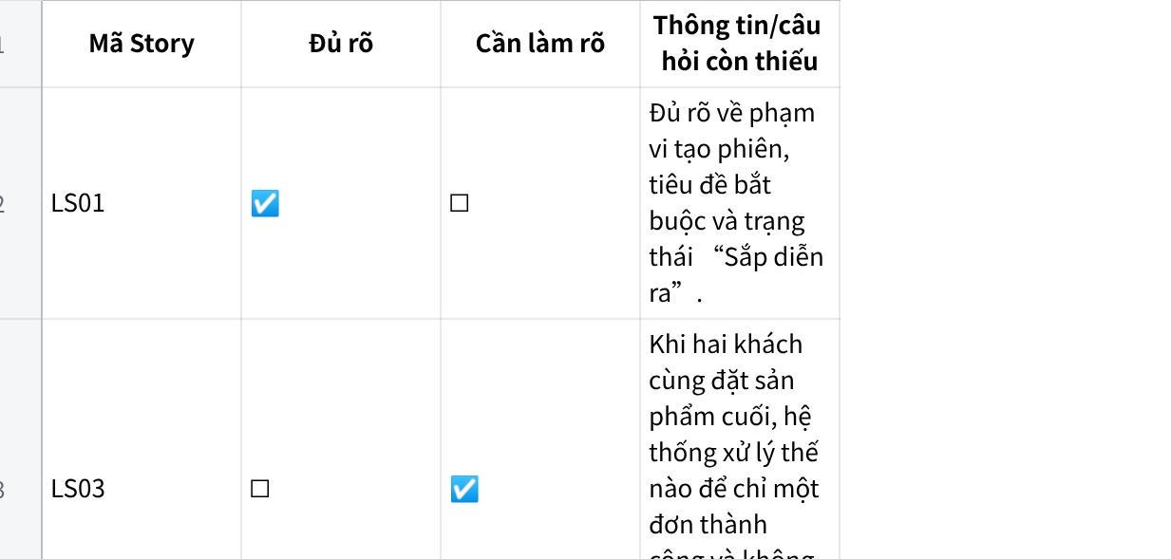
Click the image to view the sheet.

Nhiệm vụ 2 – Phân tích Planning Poker và chốt Story Point
- Phân tích nguyên nhân chênh lệch
- LS01 (3–3–5–3): Ba thành viên đánh giá tương đương Reference Story LS02 (3 SP), trong khi một thành viên chọn 5 SP do lo ngại xử lý thời gian và trạng thái phiên. Sau khi PO xác nhận chỉ cần trạng thái “Sắp diễn ra”, không cần tự động chuyển trạng thái, phạm vi đơn giản hơn dự kiến.
- LS03 (5–8–8–5): Nhóm chia thành hai mức 5 SP và 8 SP. Mức 5 SP cho rằng luồng tạo đơn và kiểm tra tồn kho có thể kiểm soát được; mức 8 SP chú trọng rủi ro hai khách đặt đồng thời và quy tắc giảm/hoàn tồn. Cần làm rõ cơ chế xử lý đặt hàng đồng thời để tránh bán vượt tồn kho.
- Kết quả Product Backlog đã ước lượng
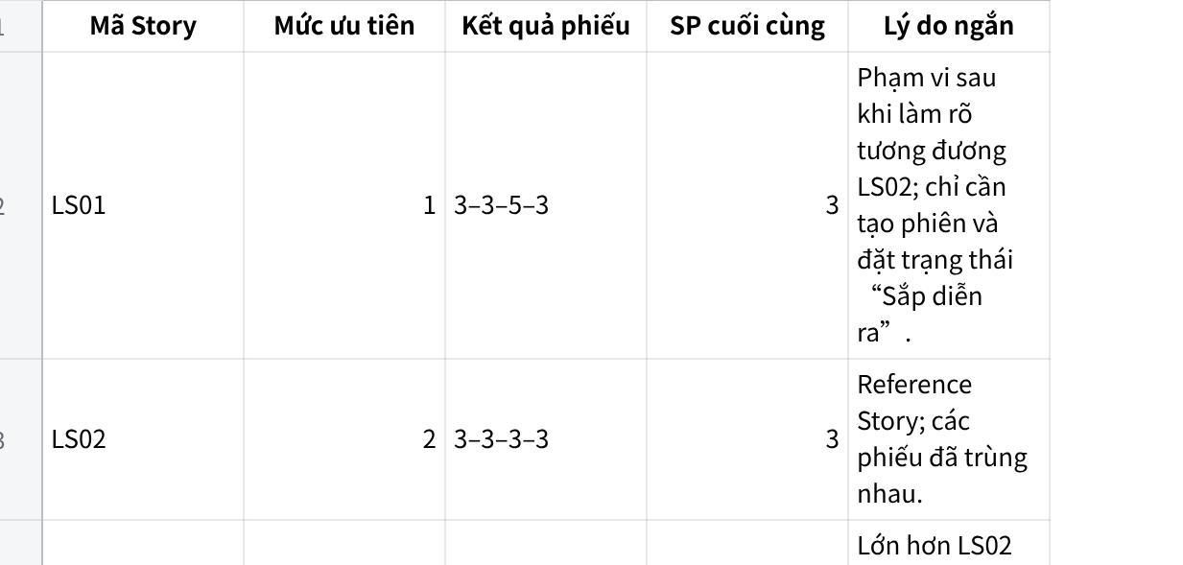
Click the image to view the sheet.
Lưu ý: LS03 được chốt ở 8 SP vì rủi ro và độ phức tạp cao hơn LS02, không phải vì lấy trung bình hoặc chọn theo số đông.

Nhiệm vụ 3 – Phát hiện cách hiểu sai
Story Point đo lường tương đối khối lượng công việc, độ phức tạp, mức độ không chắc chắn và rủi ro của User Story, chứ không đại diện cho một số giờ cố định. Nhóm sử dụng Velocity, tức số Story Point hoàn thành trung bình qua các Sprint trước, để dự báo khối lượng công việc phù hợp cho Sprint tiếp theo. Vì vậy, nhóm không quy đổi Story Point trực tiếp sang giờ mà dựa vào dữ liệu thực tế và năng lực của nhóm để lập kế hoạch.

